**DSO:** [**http://softeng.pmf.kg.ac.rs:10062/**](http://softeng.pmf.kg.ac.rs:10062/)

**Prosumer:** [**http://softeng.pmf.kg.ac.rs:10063/**](http://softeng.pmf.kg.ac.rs:10063/)

***Admin:***

**Email:** [**jovana@gmail.com**](mailto:jovana@gmail.com)

**Lozinka: jovana**

***Dispečer:***

**Email: marko@gmail.com**

**Lozinka: marko**

**Email: dejan@gmail.com**

**Lozinka: dejan**

***Prosumer:***

**Email: marija@gmail.com**

**Lozinka: marija**

**Email: uros@gmail.com**

**Lozinka: uros**

**Email: marko@gmail.com**

**Lozinka: marko**

***Potrošač:***

**Email: mileva@gmail.com**

**Lozinka: mileva**

***Proizvođač:***

**Email: luka@gmail.com**

**Lozinka: luka**

# DSO:

## Dispečer:

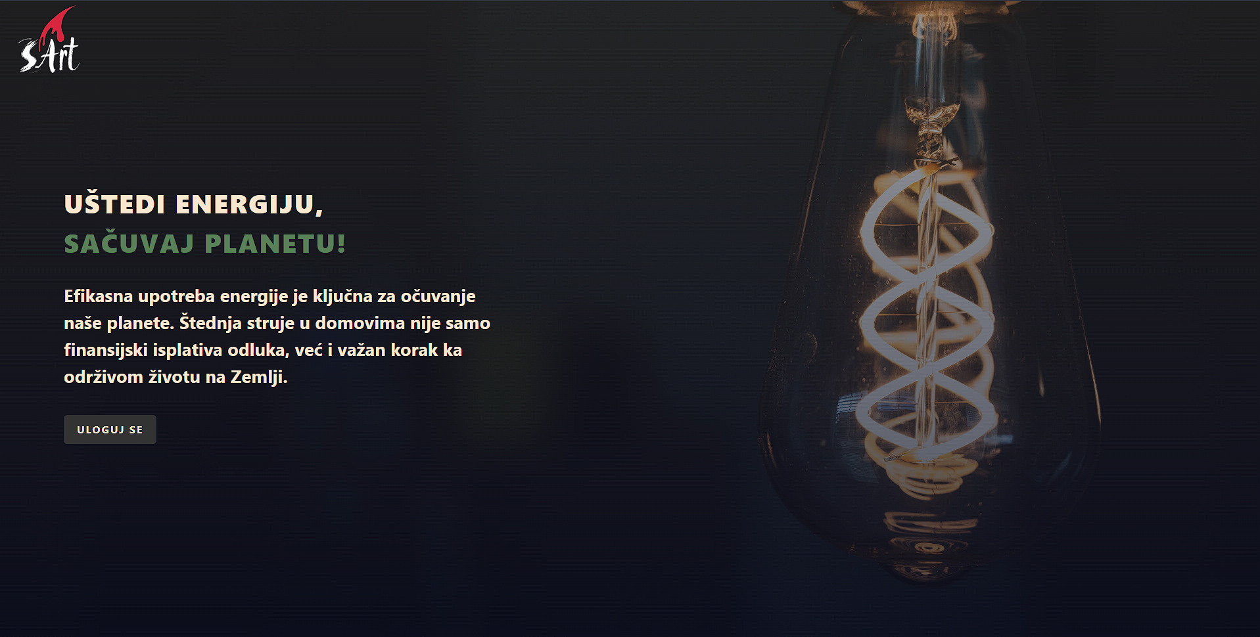

**Slika 1**

**Klikom na dugme “uloguj se”, otvara se stranica za logovanje**

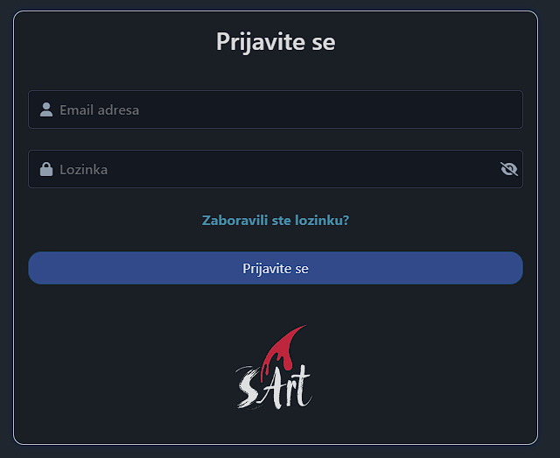

**Slika 2**

**Klikom na “zaboravili ste lozinku?“ Se otvara sledeći prozor**

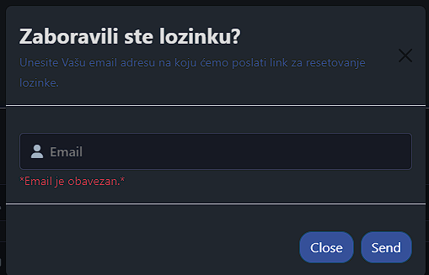

**Slika 3**

**Na kome je potrebno potvrditi mejl i nakon klika na “send” vam na mejl stiže forma da promenite vašu šifru.**

**Na prethodnoj slici ako se uspešno prijavite otvara vam se početna stranica**

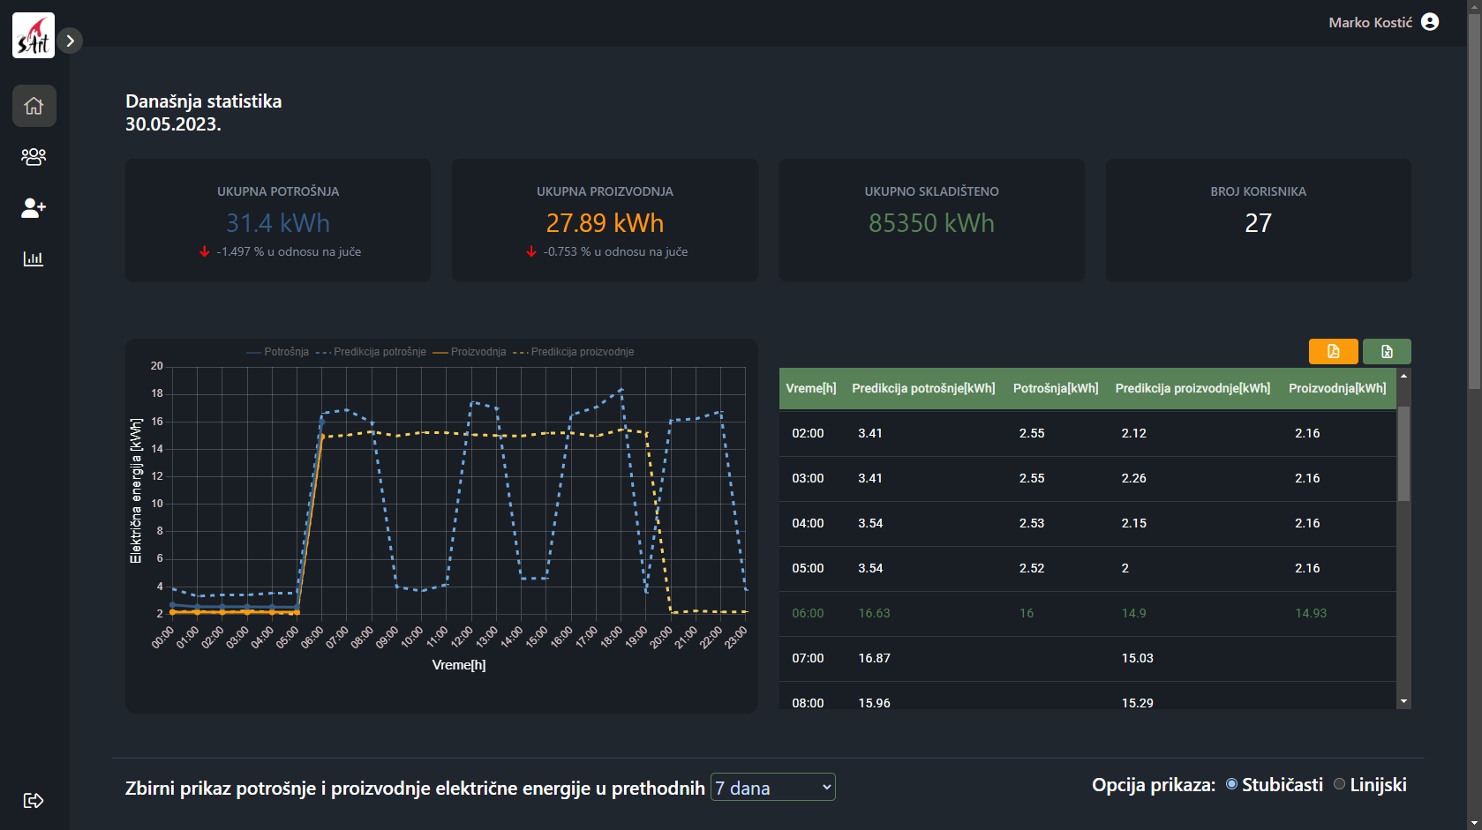

**Slika 4**

**Na početnoj vidimo ukupnu današnju potrošnju svih korisnika kao i procentualno u odnosu na juče. Pored toga vidimo današnju proizvodnju kao i procentualnu u odnosu na juče, Pored toga imamo količinu skladištene energije u baterijama svih korisnika. Pored toga imamo box broj korisnika koji na klik izbacuje sledeće**

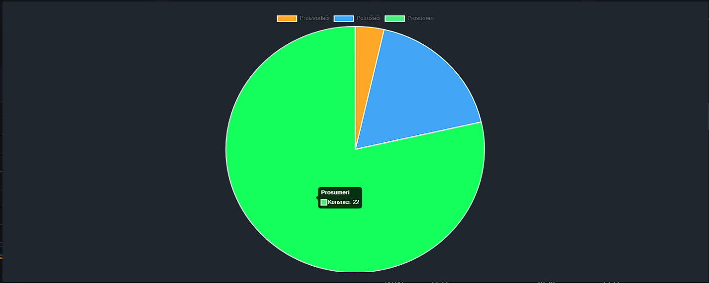

**Slika 5**

**Ispod toga imamo grafički i tabelarni prikaz dnevne potrošnje, predikcije dnevne potrošnje, proizvodnje i predikcije dnevne proizvodnje. Prelaskom miše preko reda u tabeli se vrednosti iz tog reda prikazuju na grafiku .**

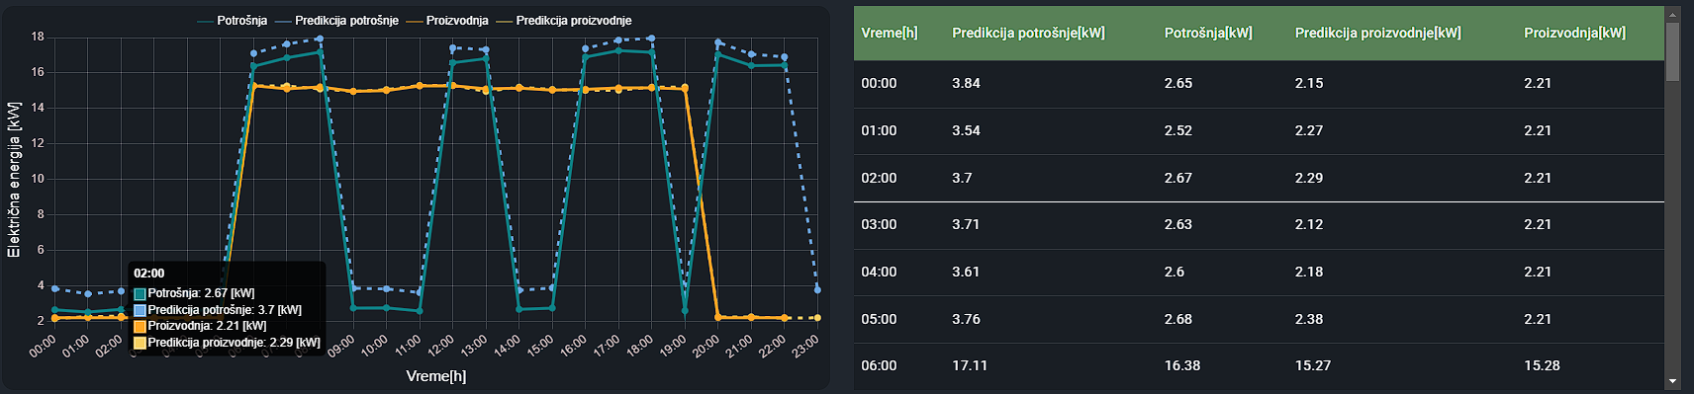

**Slika 6**

**Ispod toga imamo grafički i tabelarni prikaz u zavisnosti od odabira za vremenski period.**

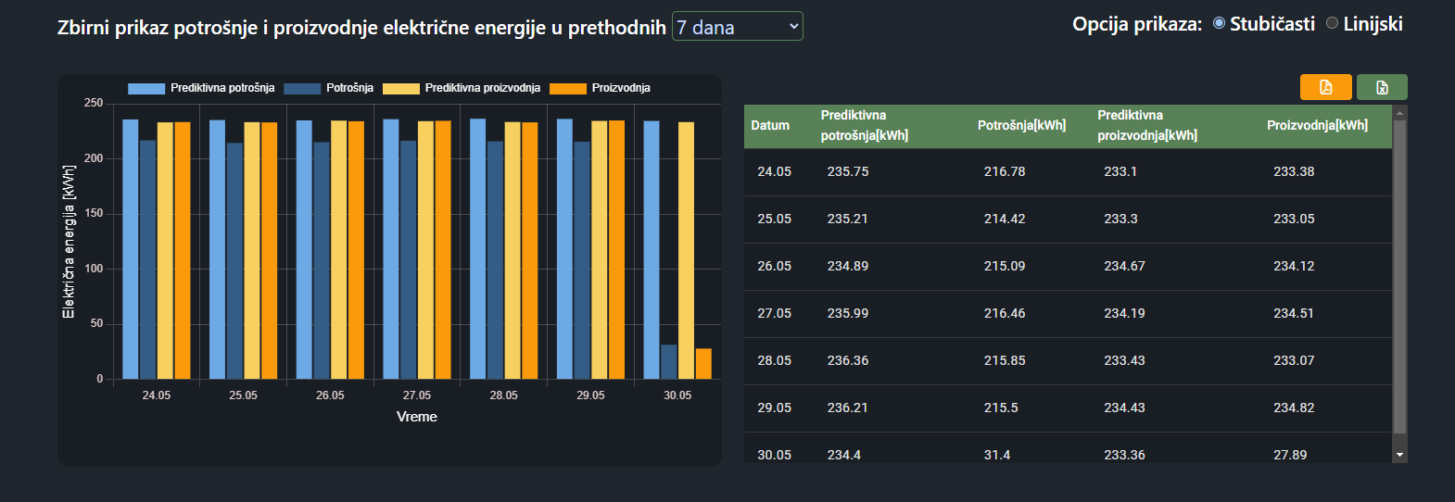

**Slika 7**

**Za vremenski period od 7 dana možemo birati da li će se prikazati bar grafik ili linijski grafik.**

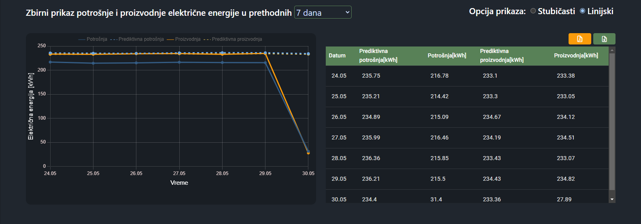

**Slika 8**

**Takođe se prelaskom preko reda u tabeli prikazuju te vrednosti na grafiku.**

**Odabirom mesec dana se prikazuje linijski grafik.**

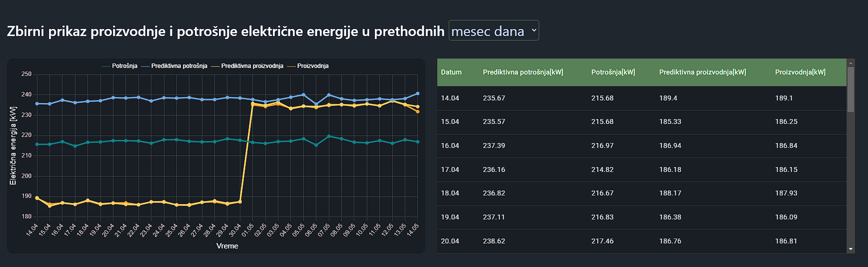

**Slika 9**

**Odabirom godinu dana se prikazuje takođe linijski grafik .**

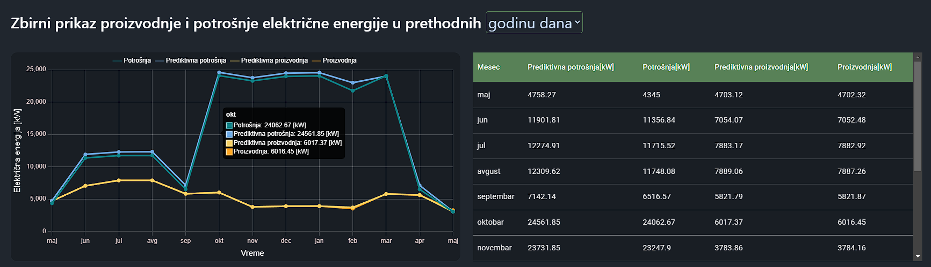

**Slika 10**

**Kod svih tabela prelaskom preko reda se vide vrednosti na grafiku, kao i prilikom prelaska preko tačaka na grafiku.**

**Na dnu stranice vidimo grafički i tabelarni prikaz predikcije potrošnje i proizvodnje u narednih 7 dana**

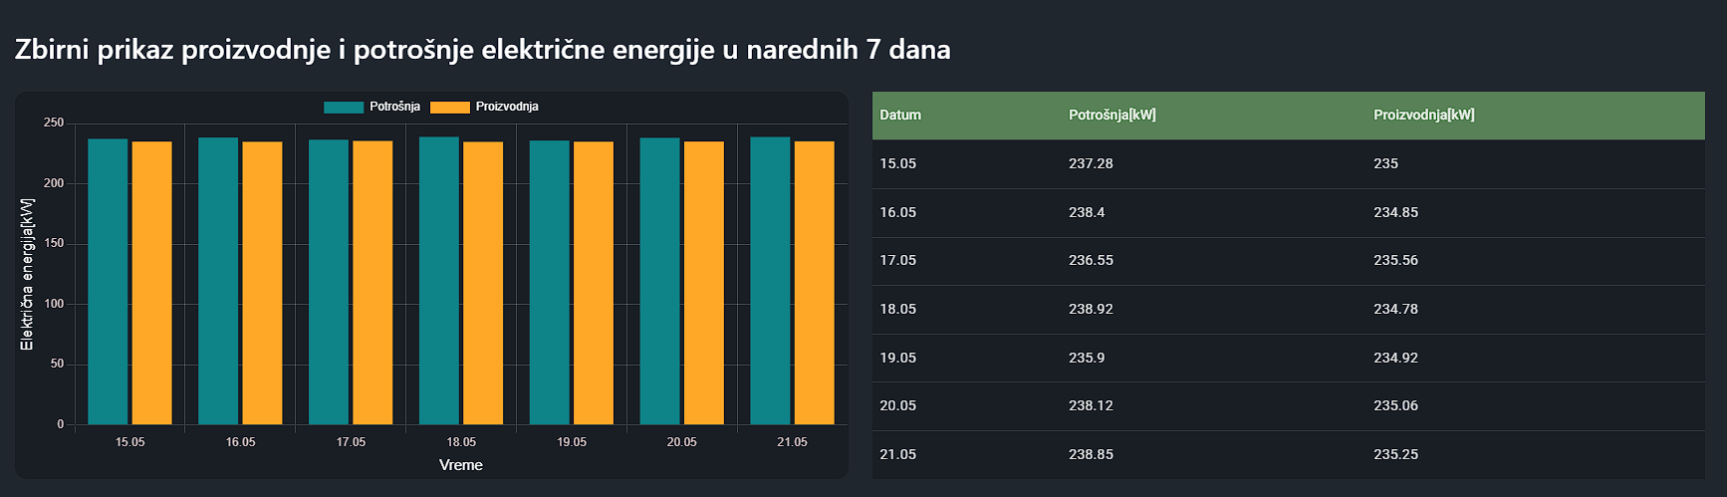

**Slika 11**

**Na svim graficima je moguće sakriti neku od prikazanih vrednosti klikom na tu vrednost u legendi grafika**

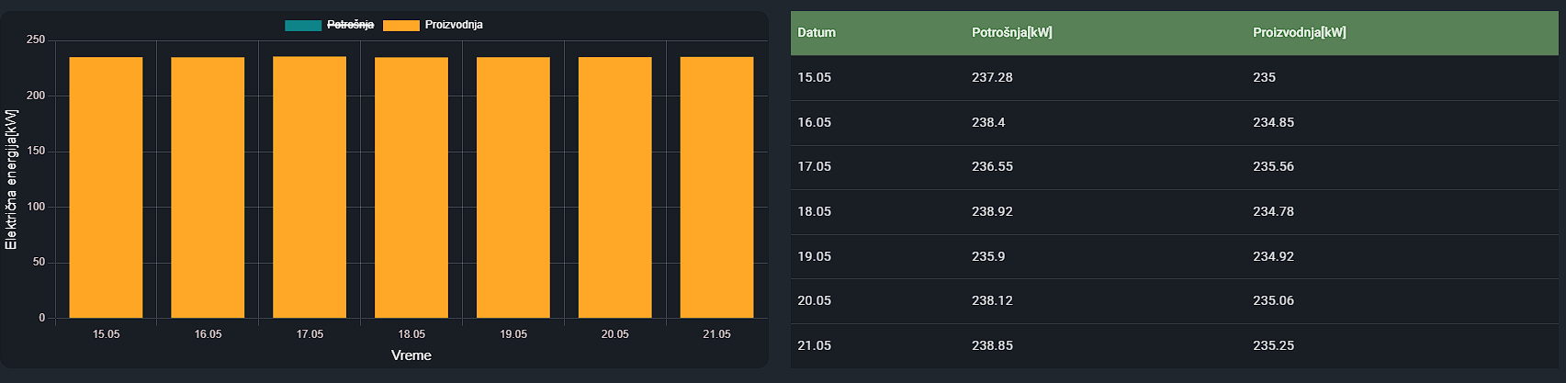

**Slika 12**

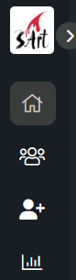

**Slika 13**

**Klikom na logo ili strelicu otvara se ceo meni**

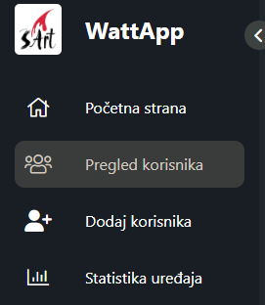

**Slika 14**

**Klikom na pregled korisnika otvara se sledeća stranica.**

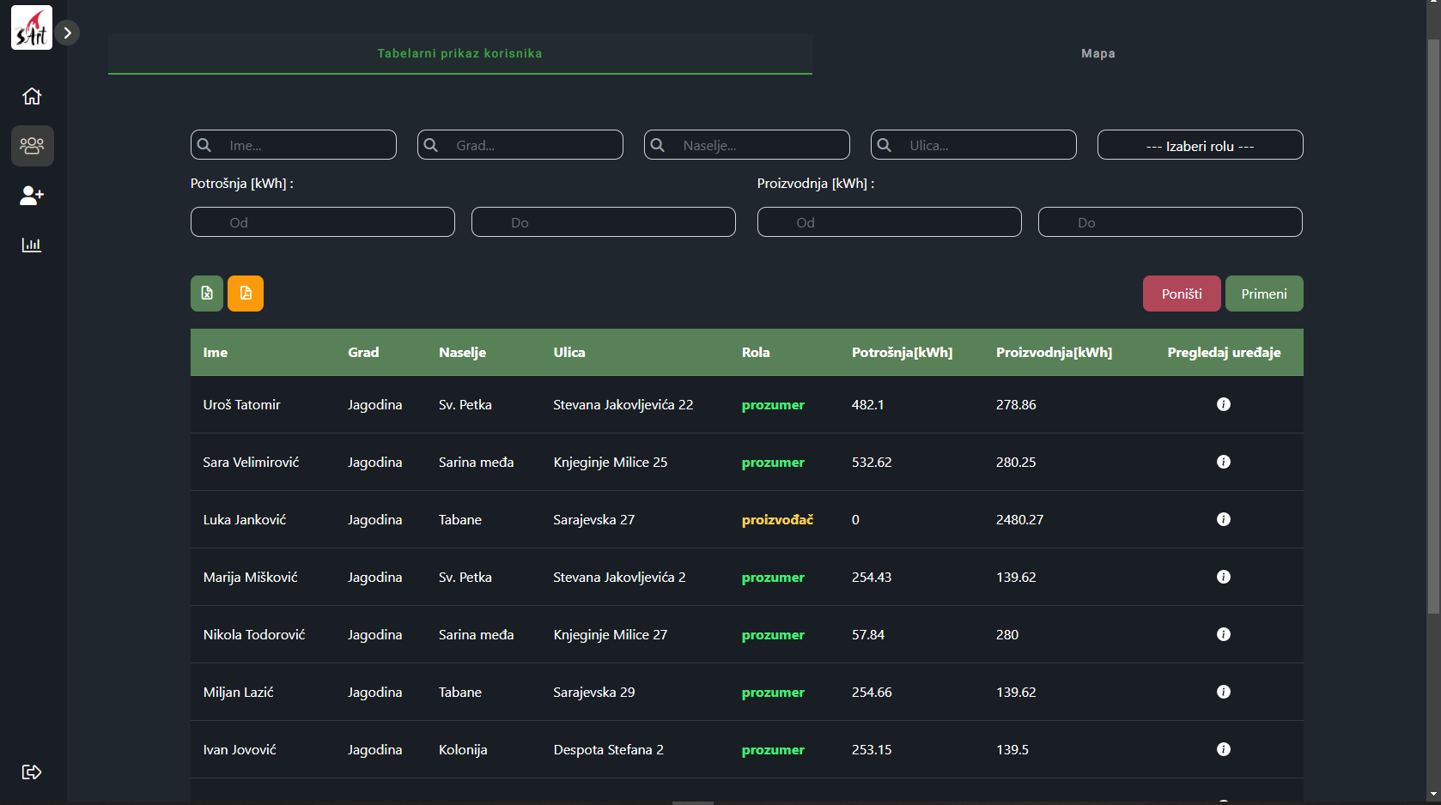

**Slika 15**

**Na vrhu stranice imamo mogućnost odabire tabova tabelarni prikaz i mapa. Prvo je prikazan filter koji se izvršava popunjavanjem odgovarajućih polja i klikom na dugme „Primeni“ a isti se poništava klikom na dugme „Poništi“.**

**Klikom na dugme levo iznad tabele moguće je eksportovati tabeli korisnika u exel formatu.**



**Slika 16**

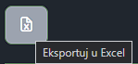

**Slika 17**

**Ako je tabela filtrirana klikom na ovo dugme izbacuje se prozor koji će ako potvrdite sačuvati tabelu koju vidite i vi a ne početnu tabelu.**

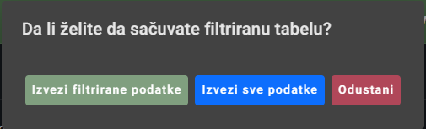

**Slika 18**

**Klikom na tab „Mapa“ otvara se Mapa sa svim korisnicima**

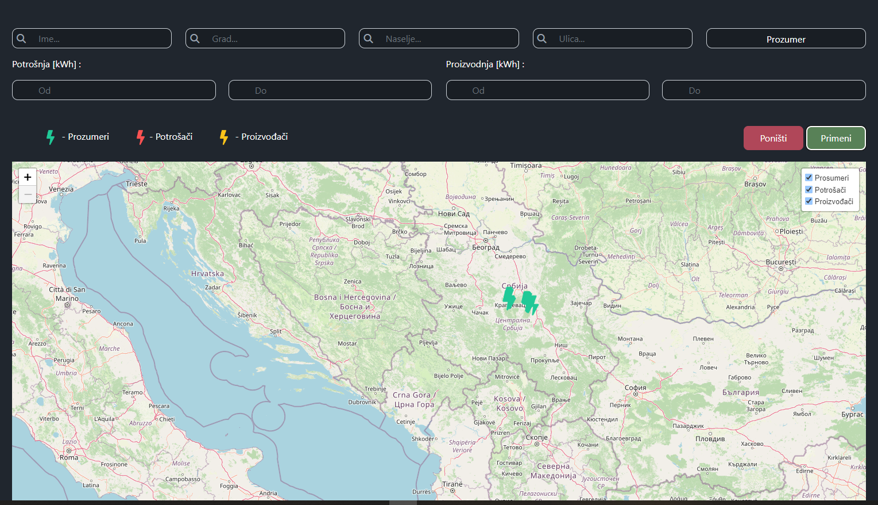

**Slika 19**

**U gornjem desnom uglu nalazi se dodatan filter na mapi**

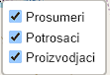

**Slika 20**

**Gde možete promeniti koja vrsta korisnika će se prikazivati na mapi.**

**Klikom na korisnika na mapi, kao i klikom na red u tabeli gde su prikazani svi korisnici otvara se stranica sa informacijama tog korisnika kao i njegova pozicija na mapi.**

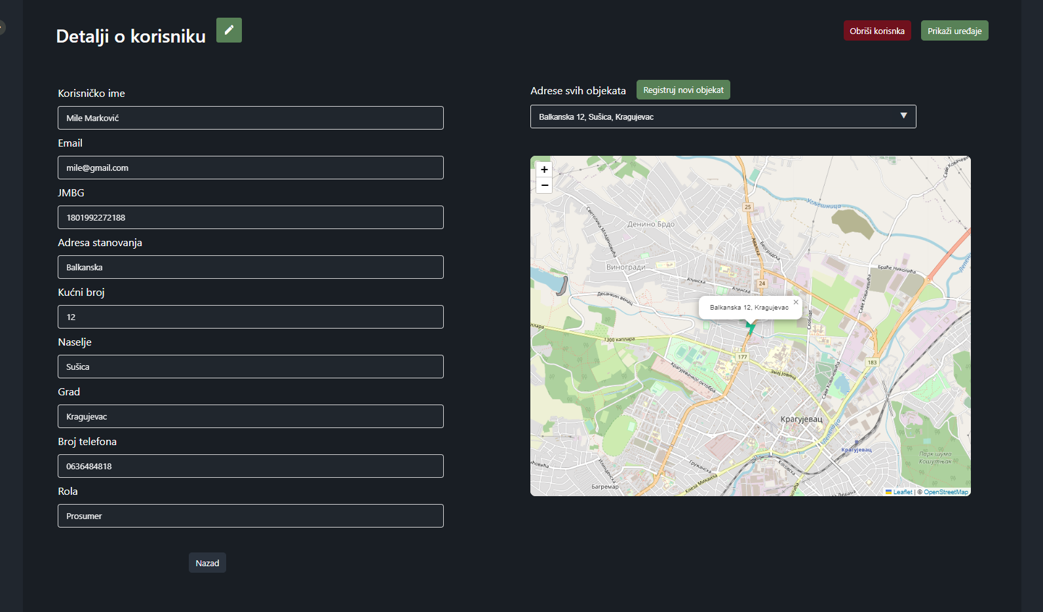

Slika 20

**Klikom na obriši korisnika se korisnik briše i iskače obaveštenje dole desno**

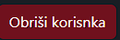

**Slika 21**



**Slika 22**

**Klikom na dugme sa olovkom se prikazuju još dva dugmeta**



Slika 23

**Koja služe za čuvanje izmenjenih informacija kod korisnika,**



Slika 24

**Dugme „Sačuvaj izmene“ bi trebalo da se promenjene informacije sačuvaju (Nije još realizovano)**



**Slika 25**

**I na dugme „Nazad“ se vraćate na tabelarni prikaz svih korisnika**



**Slika 26**

**Klikom na dugme „Registruj novi objekat“ se otvara sledeća stranica**



**Slika 27**

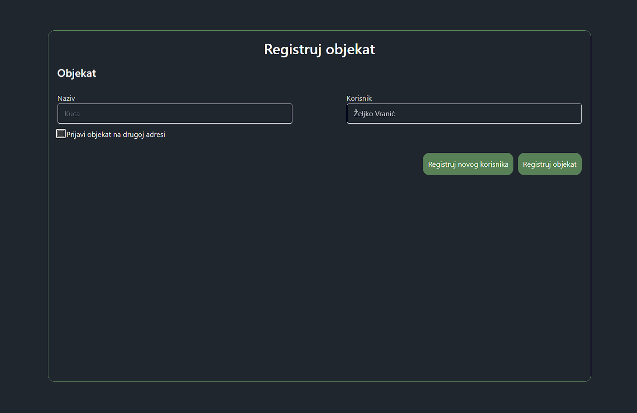

**Slika 28**

**Čekiranjem polja „Prijavi objekat na drugoj adresi“ otvaraju se dodatna polja za unos druge adrese (druga u odnosu na adresu na koju je prijavljen korisnik)**

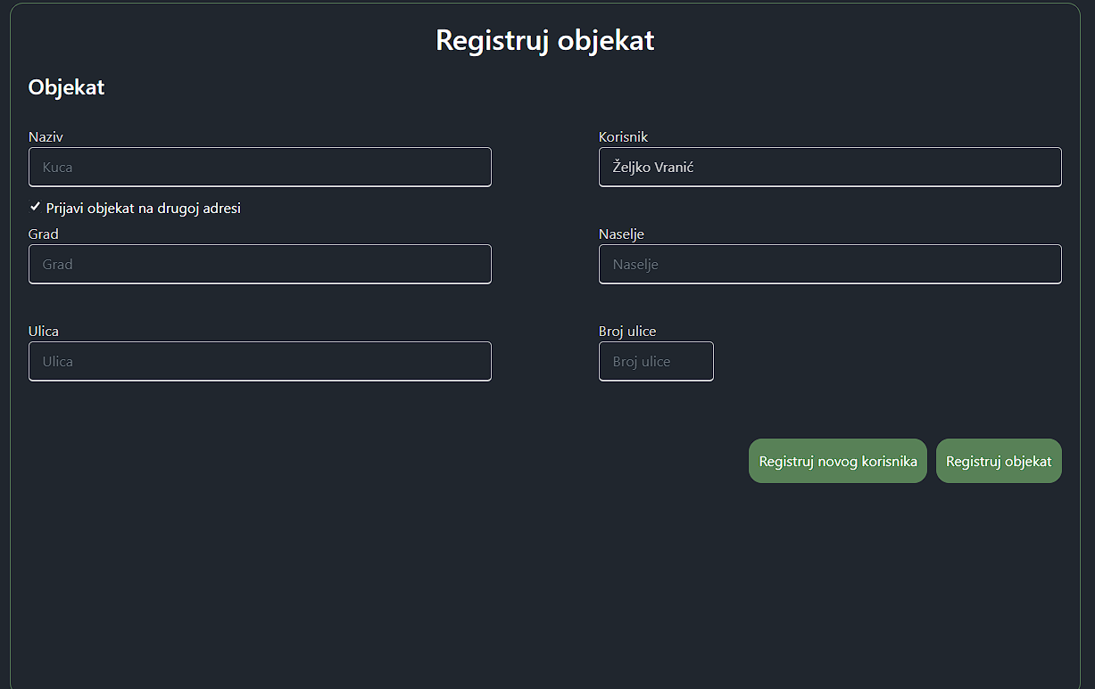

**Slika 29**

**Klikom na dugme „Registruj objekat“ se registruje objekat za određenog korisnika.**

**Klikom na dugme „Registruj novog korisnika“ se otvara sledeća stranica (do ove stranice je moguće doći iz menija klikom na „Dodaj korisnika“)**

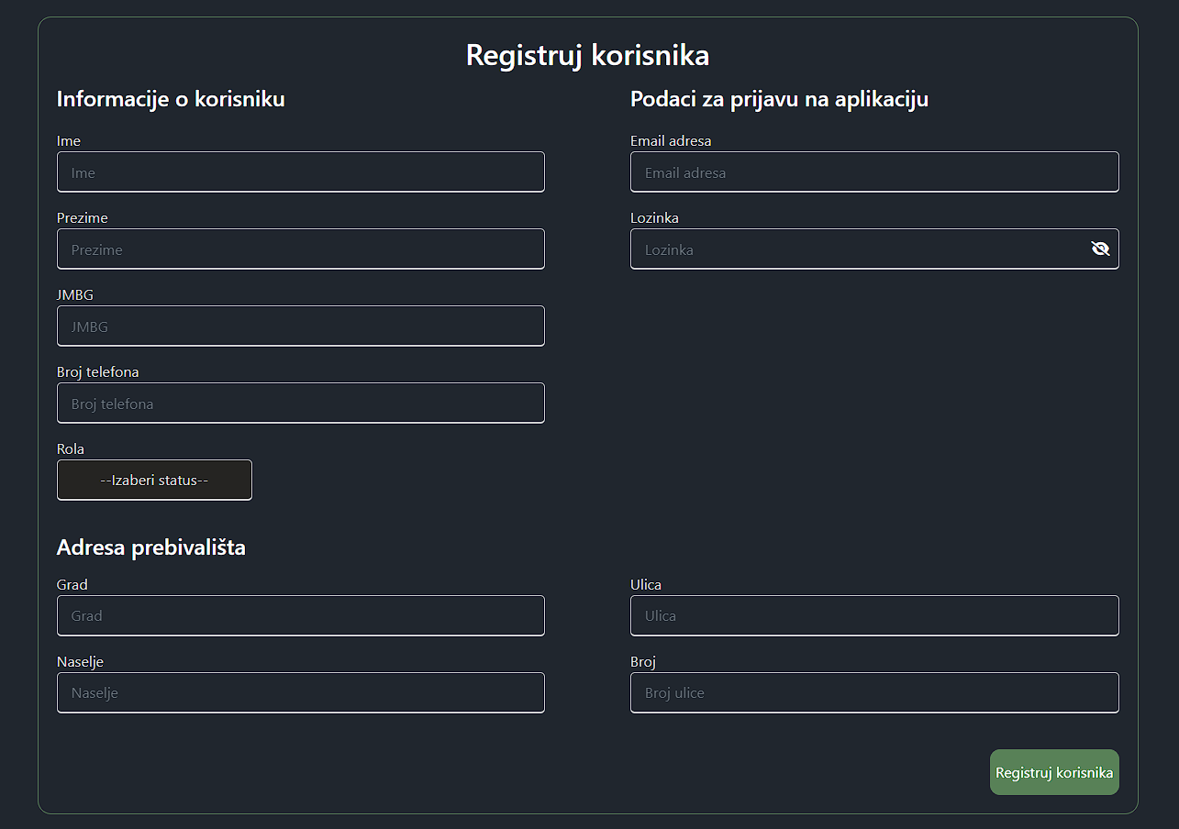

**Slika 30**

**Nakon popunjavanja svih polja klikom na „Registruj korisnika“ otvara se stranica na kojoj je moguće uneti novi objekat za tog korisnika ista stranica prikazana na slikama 28 i 29.**

**Na tabeli na kojoj su prikazani svi korisnici**

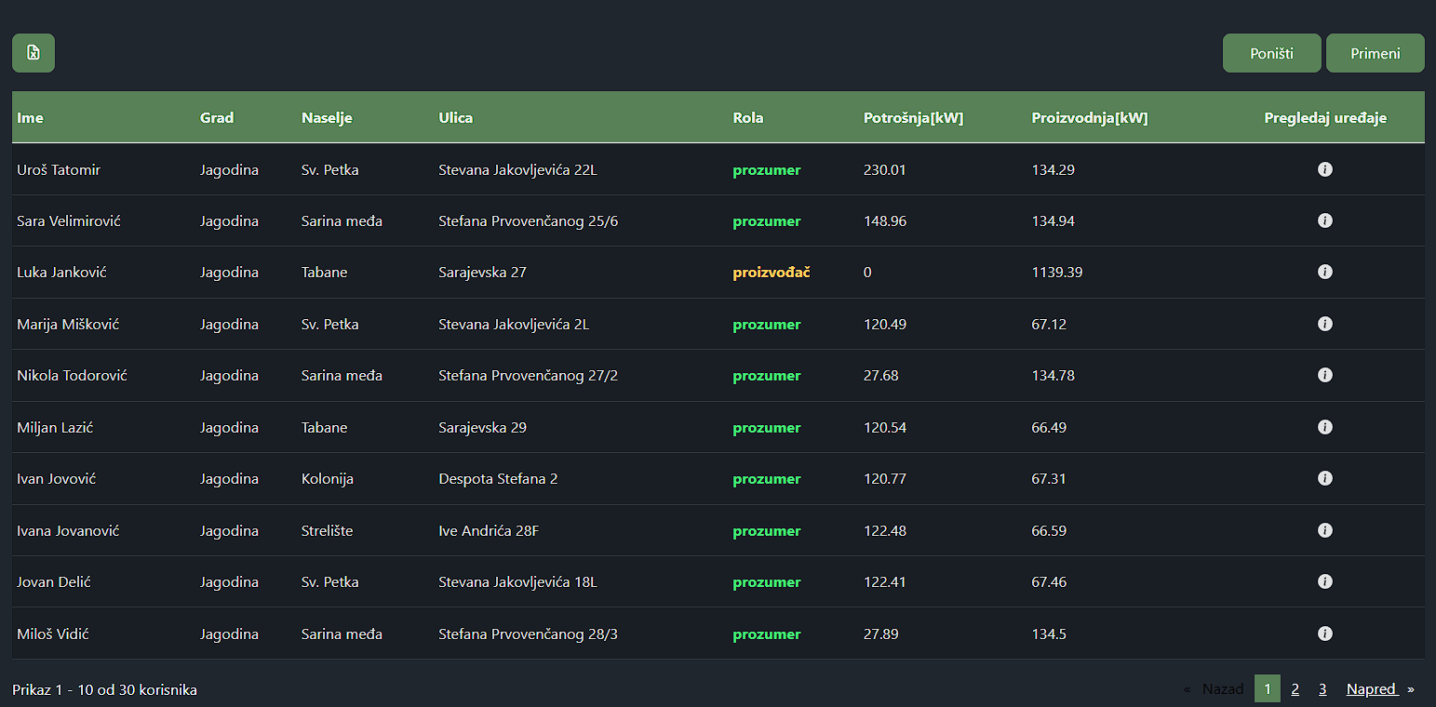

**Slika 31**

**Klikom u redu na poslednju kolonu „Pregled uređaja“ otvara se stranica gde se vide svi uređaji korisnika za koje mu je data dozvola da ih vidi.**

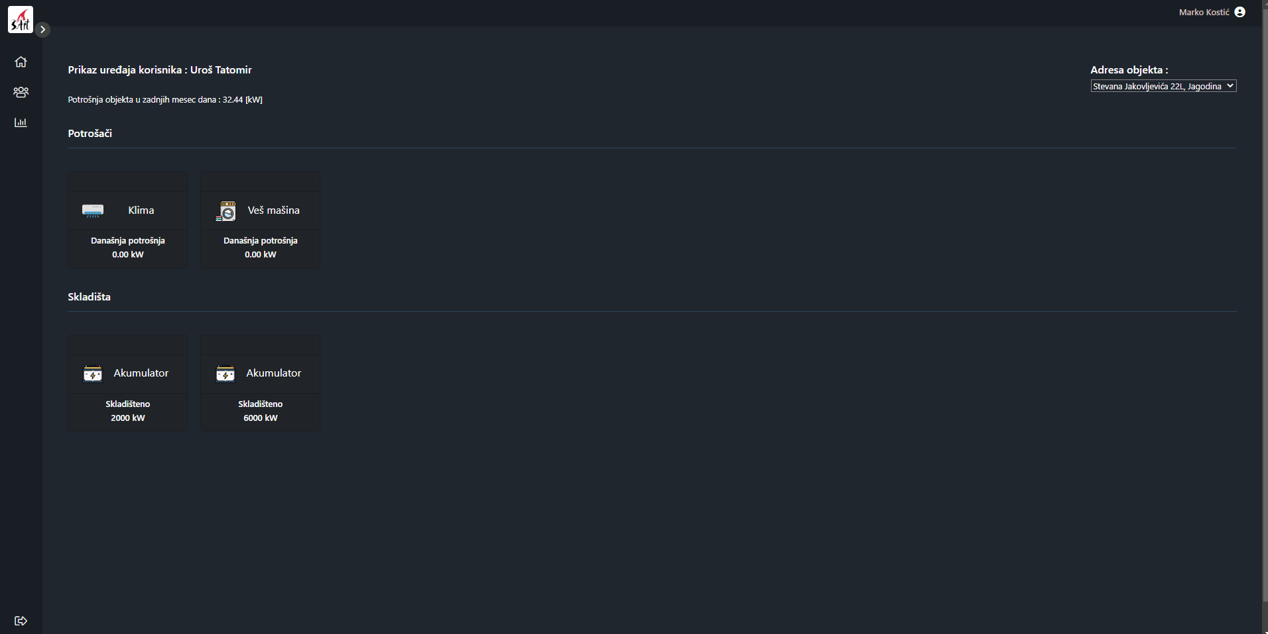

**Slika 32**

**Tu dispečer može da vidi sve uređaje za koje ima dozvolu od korisnika, može i da upravlja njima takođe ako ima dozvolu**

**Klikom na uređaj otvara se sledeća stranica**

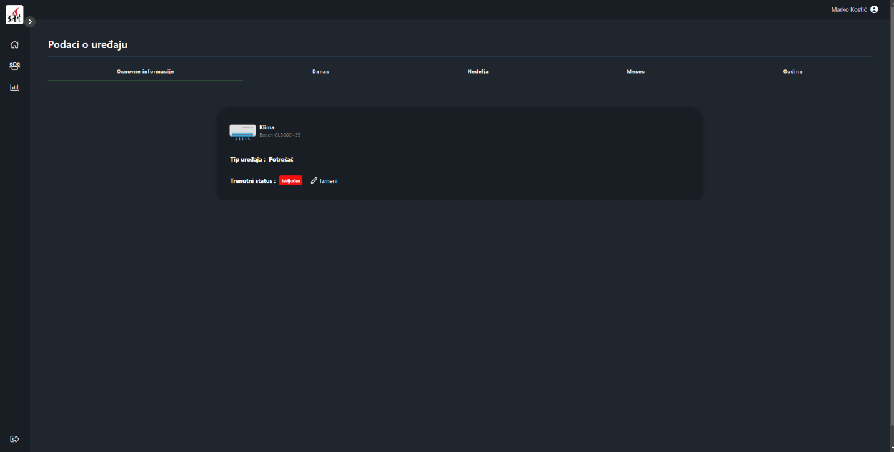

**Slika 33**

**Klikom na izmeni otvara se sledeće**

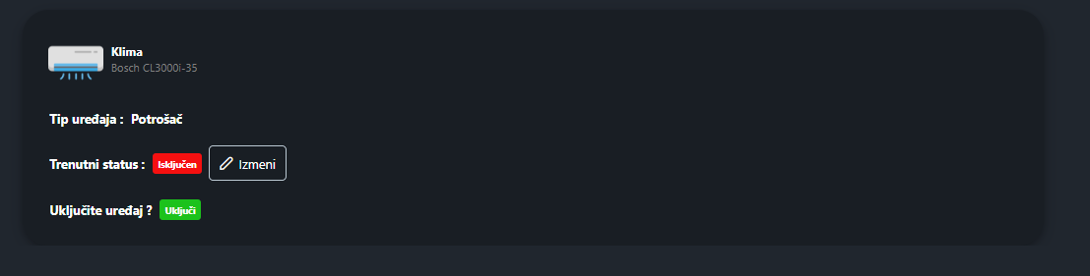

**Slika 34**

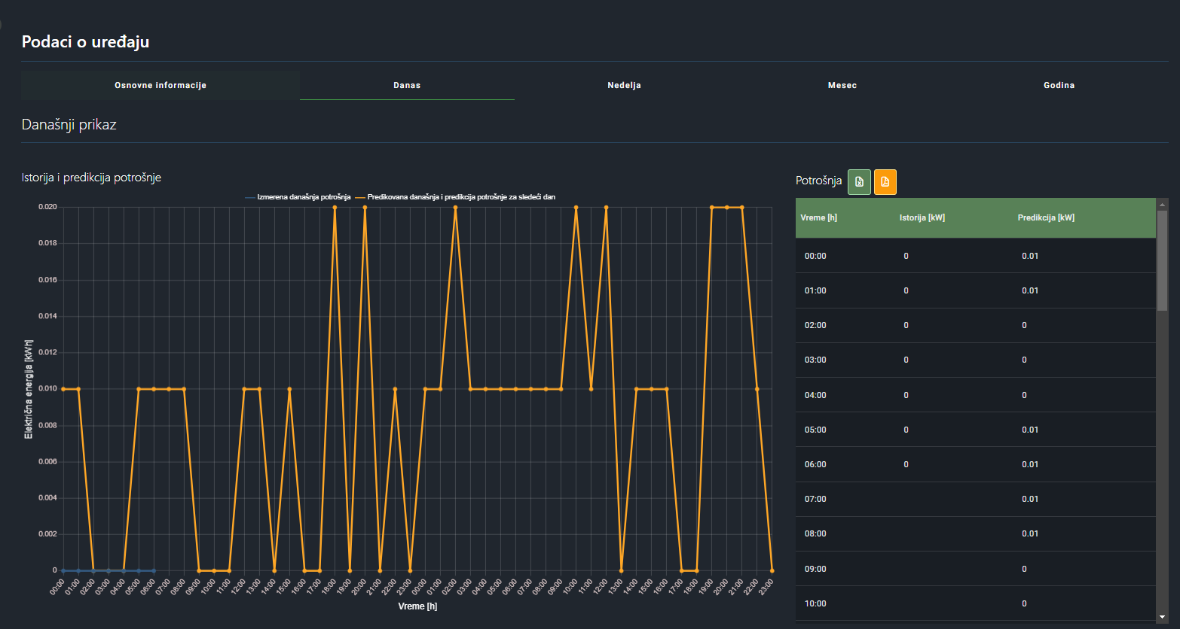

Slika 35

**Tu imamo i statistiku svakog vidljivog uređaja na dnevnom, nedeljnom, mesečnom i godišnjem nivou, u zavisnosti od odabira kartice.**

**Klikom na „Statistika uređaja“ u meniju otvara se sledeća stranica**

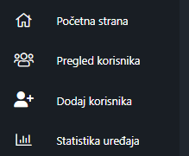

**Slika 36**

**Na toj stranici prvo vidimo top 3 potrošača i proizvođača**

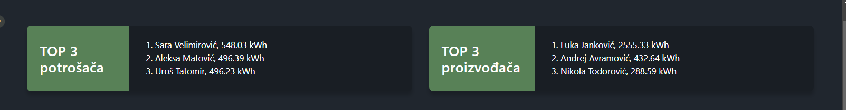

Slika 37

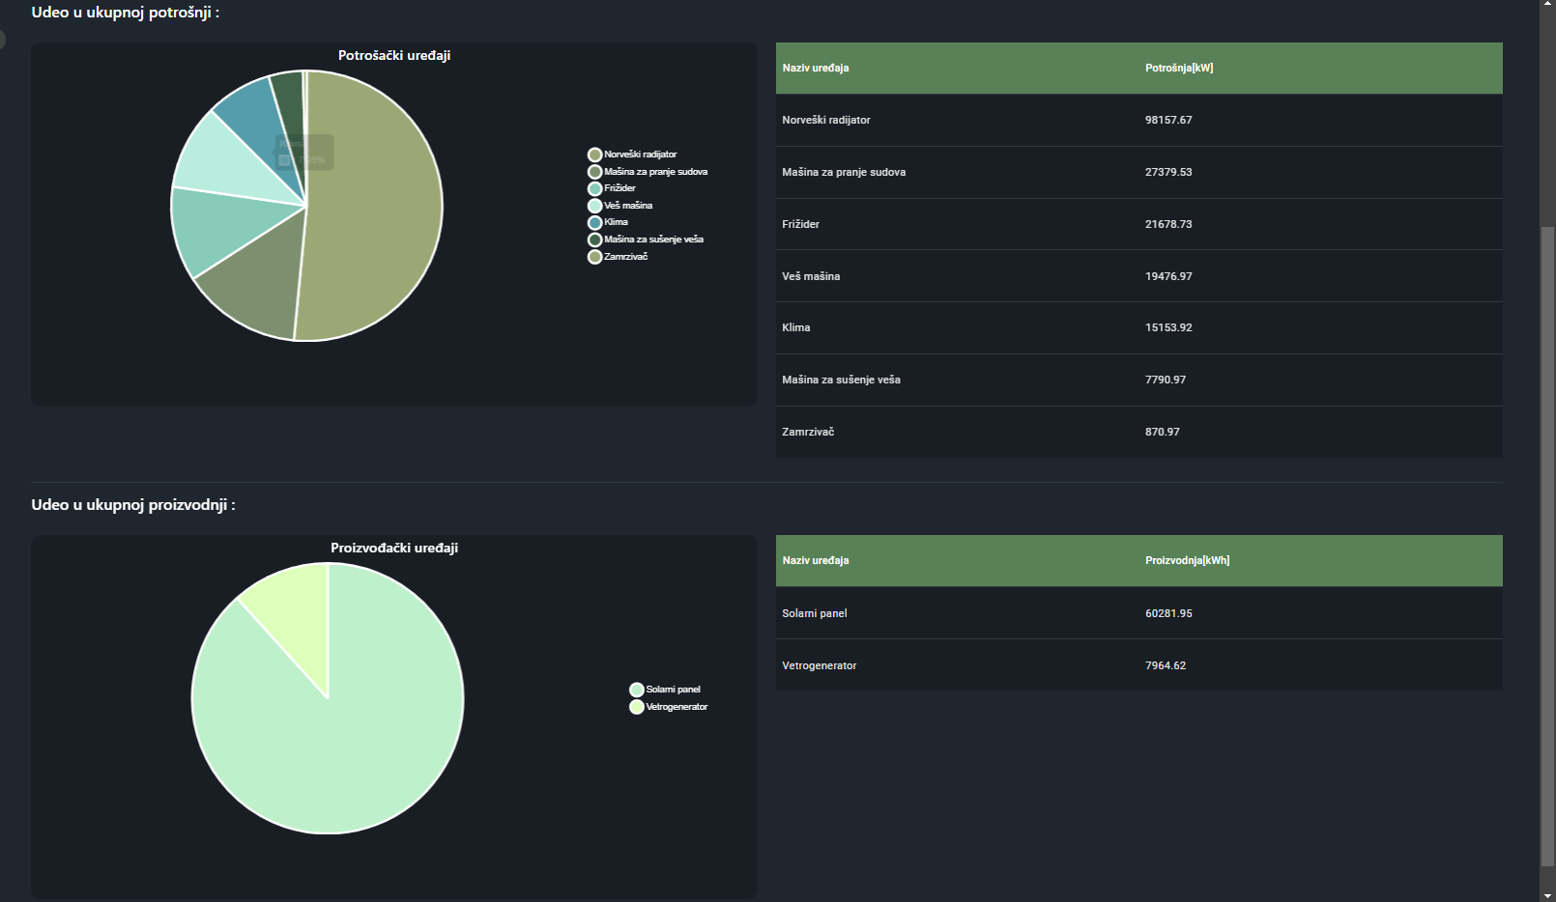

**Slika 38**

**Ispod toga na stranici su prikazani grafički i tabelarno uređaji koji najviše troše (do 8 uređaja u zavisnosti od onoga što se nalazi u bazi).**

**Prelaskom preko grafika ili reda u tabeli prikazuju se detaljnije informacije na grafiku.**

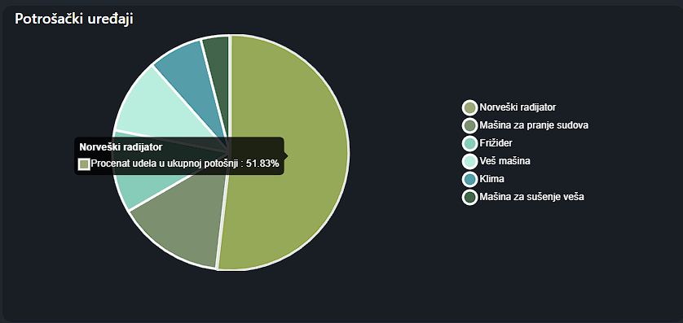

**Slika 39**

**Ispod toga stranici su prikazani grafički i tabelarno uređaji koji najviše proizvode (do 8 uređaja u zavisnosti od onoga što se nalazi u bazi). Prelaskom preko grafika ili reda u tabeli prikazuju se detaljnije informacije na grafiku.**

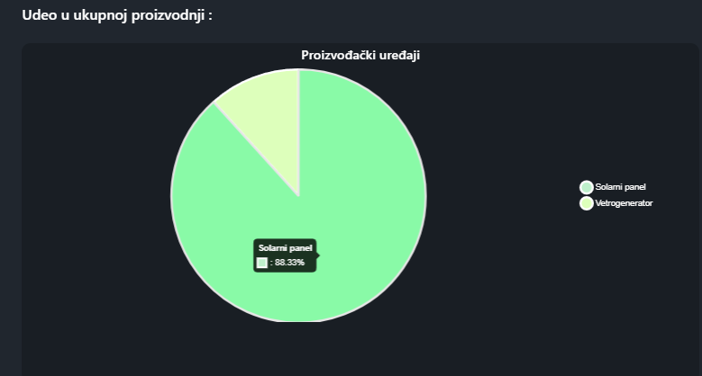

**Slika 40**

**Klikom na svoje ime i prezime u gornjem desnom uglu otvara se stranica sa detaljima o tome**

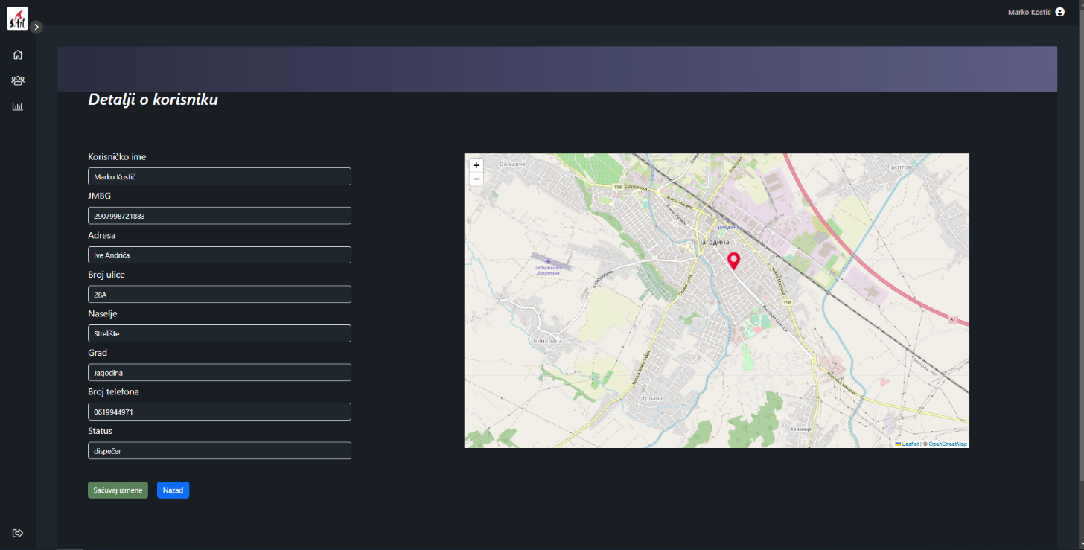

**Slika 41**

**Dugmići na ovoj stranici imaju istu funkcionalnost kao i na stranici gde se vidi bilo koji drugi korisnik Slika22.**

**I ima mogućnost da se izloguje klikom na dugme „Izloguj se“ u meniju.**



**Slika 42**

## Admin:



**Slika 43**

**Klikom na dugme “uloguj se”, otvara se stranica za logovanje**



**Slika 44**

**Klikom na “zaboravili ste lozinku?“ Se otvara sledeći prozor**



**Slika 45**

**Na kome je potrebno potvrditi mejl i nakon klika na “send” vam na mejl stiže forma da promenite vašu šifru.**

**Na prethodnoj slici ako se uspešno prijavite otvara vam se početna stranica na kojoj se vide izlistani dispečeri sa mogućnošću filtriranja po imenu i njihovoj adresi, filter se primenjuje na dugme „Primeni“, a poništava na dugme „Poništi“**

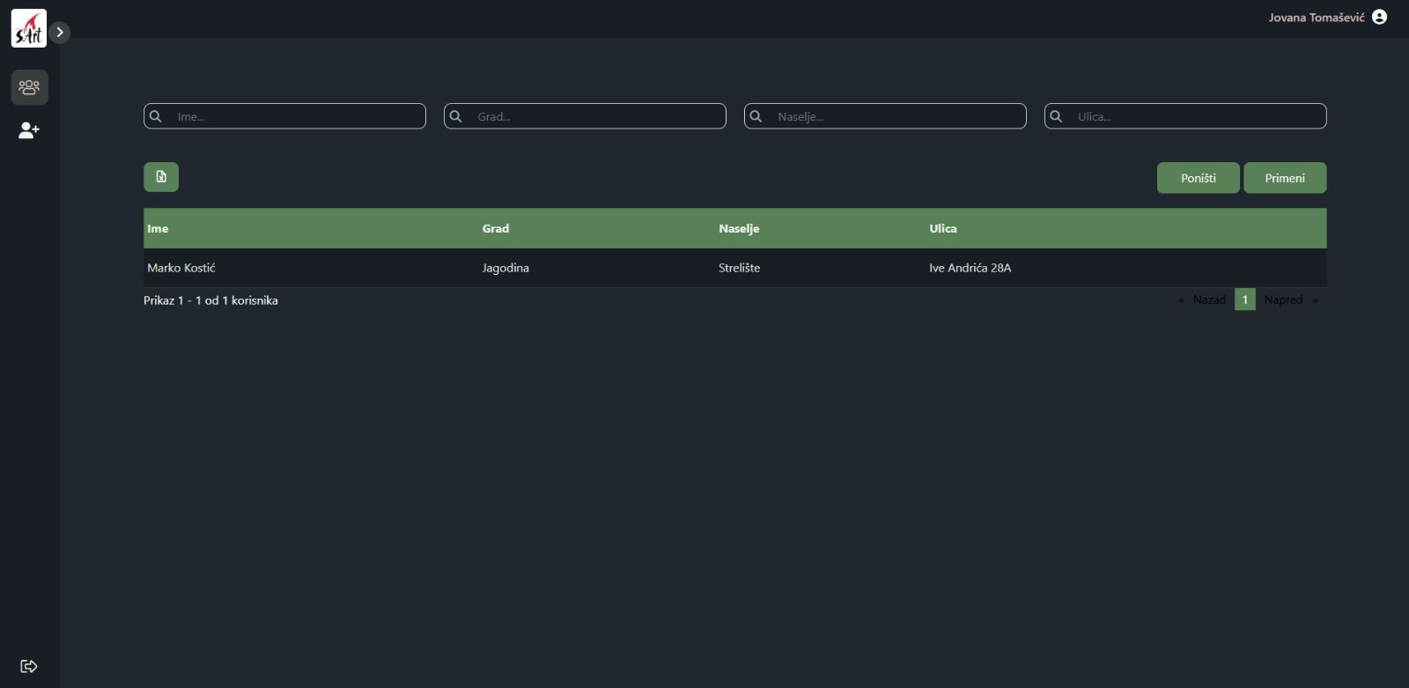

**Slika 46**

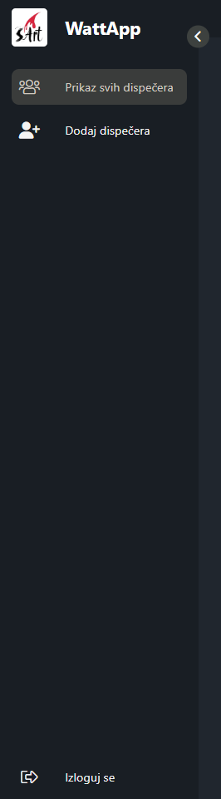

**Slika 47**

**Klikom na „Dodaj dispečera“ u meniju otvara se sledeća stranica**

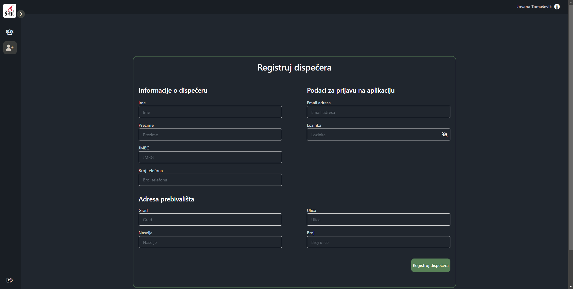

**Slika 48**

**Nakon odgovarajućeg popunjavanja polja I klikom na dugme dodaje se dispečer.**

**I admin ima mogućnost da se izloguje klikom na “Izloguj se”**



**Slika 49**

# Prosumer:

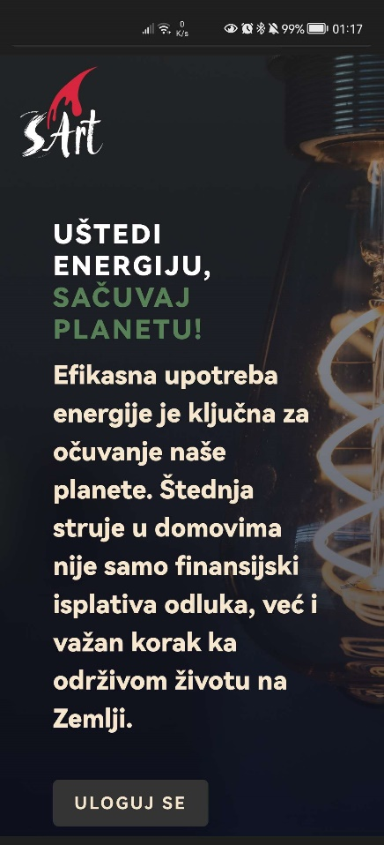

**Slika 50**

**Klikom na dugme “uloguj se”, otvara se stranica za logovanje**

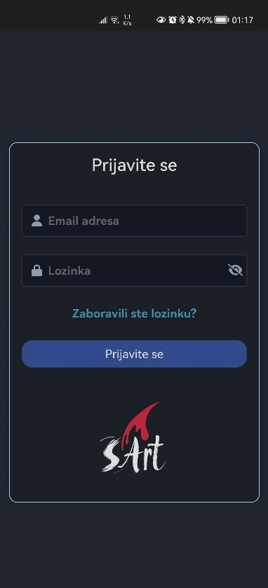

**Slika 51**

**Klikom na “zaboravili ste lozinku?“ Se otvara sledeći prozor**



**Slika 52**

**Na kome je potrebno potvrditi mejl i nakon klika na “send” vam na mejl stiže forma da promenite vašu šifru.**

**Na prethodnoj slici ako se uspešno prijavite otvara vam se početna stranica**

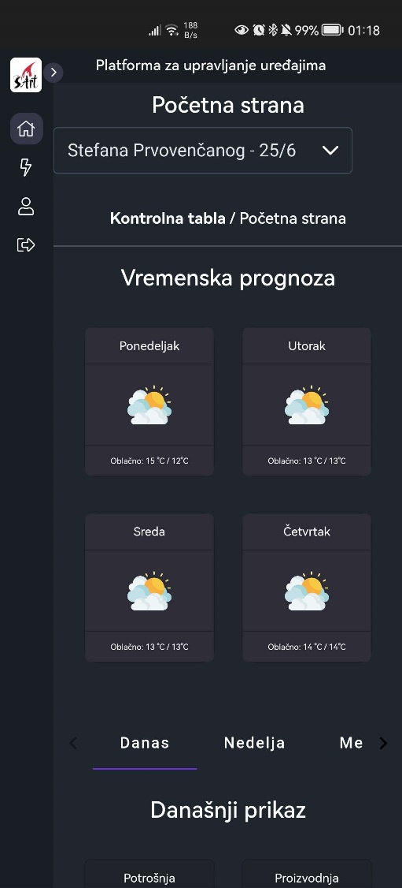

**Slika 53**

**Na vrhu ekrana se nalazi padajuća lista sa svim objektima korisnika koje može da bira kako bi mogao da vidi statistiku za svaki.**

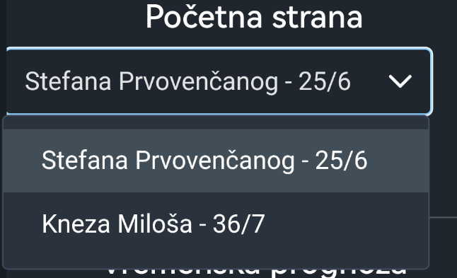

**Slika 54**

**Na kraju stranice vidimo je vremenska prognoza za 4 dana.**

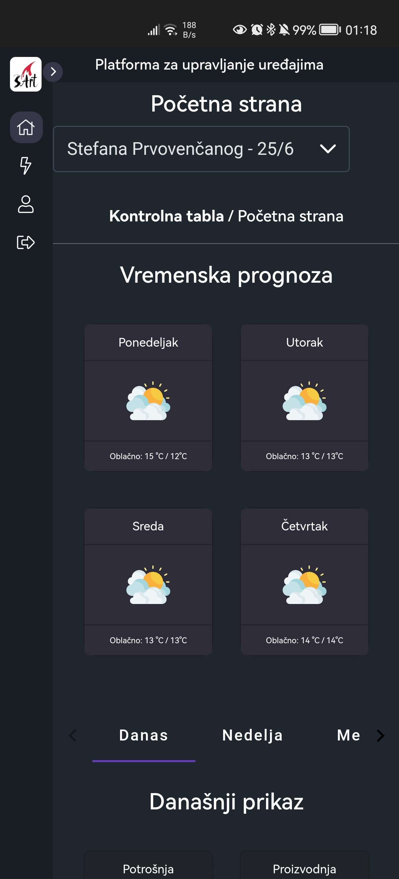

**Slika 55**

**Prvo što vidimo je statistika za izabrani objekat koju možete da odaberete po vremenskim tabovima danas, nedelja, mesec, godina**

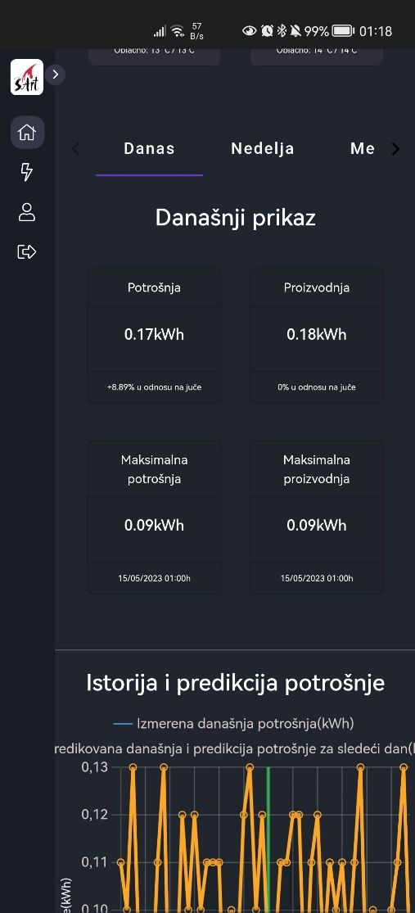 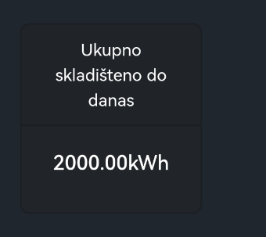

**Slika 56**

**Prvo je prikazana potrošnja i/ili proizvodnja za odabrani period i procentualna razlika u odnosu na isti period u istoriji (osim za godinu dana), kao i maksimalna potrošnja i/ili proizvodnja i vreme/ datum kada je izmerena ista. Prikazano je i koliko trenutno ima skladišteno kWh to se prikazuje samo u tabu za dnevni prikaz.**

**Ispod toga se nalazi grafički i tabelarni prikaz prvo potrošnje a ispod proizvodnje, klikom na vrednosti na grafiku vidimo detaljnije informacije kao i klikom na red u tabeli, takođe je moguće klikom na legendu pomeriti određenu stvar sa grafika. Klikom na strelice u tabeli se tabela sortira po tom parametru.**

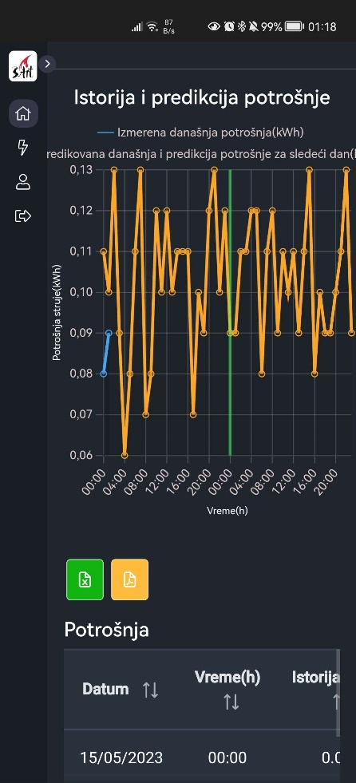 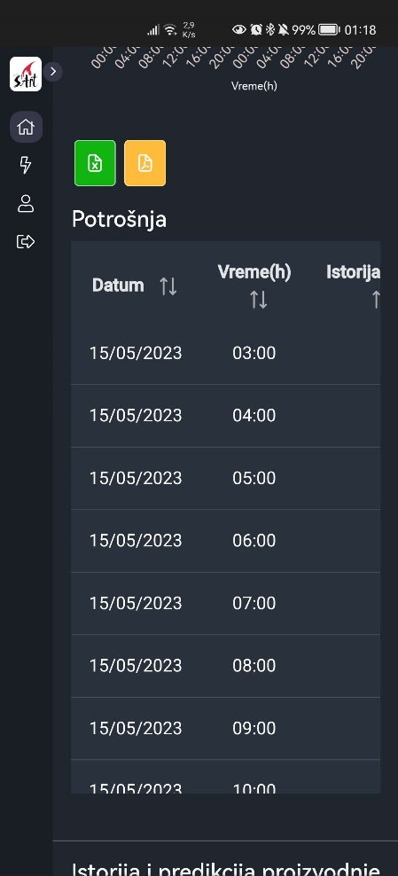 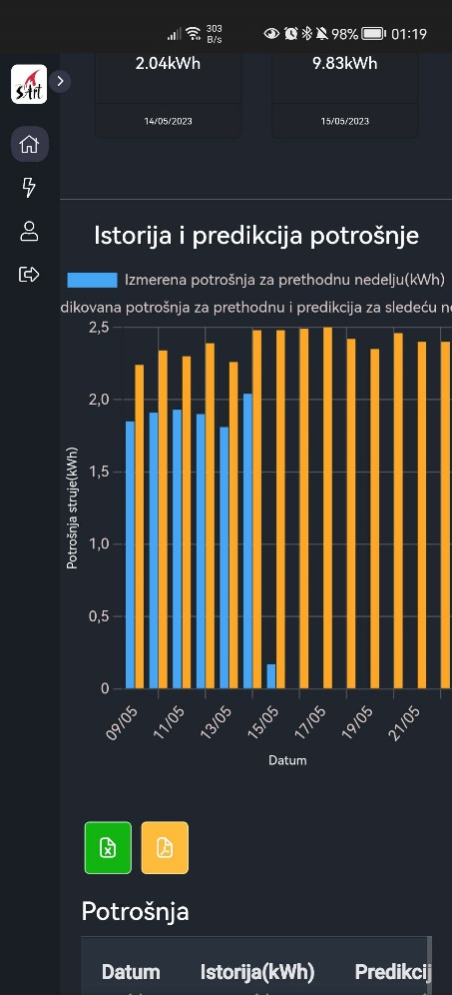

**Slika 57 Slika 58 Slika 59**

**Grafici za dnevnu potrošnju su linijski dok su za sve ostale vremenske periode to stubičasti grafici (bar chart)**

**Iznad tabele se nalaze dva dugmeta**



**Slika 60**

**Klikom na prvo se pravi exel sa podacima iz tabele, a klikom na drugo se pravi pdf sa podacima iz tabele**

**Klikom na tri paralelne crte otvara se meni.**

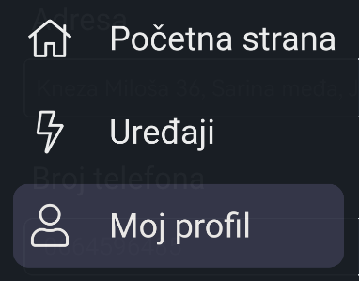

Slika 61Slika 62

**Klikom na uređaji otvara se sledeća stranica**

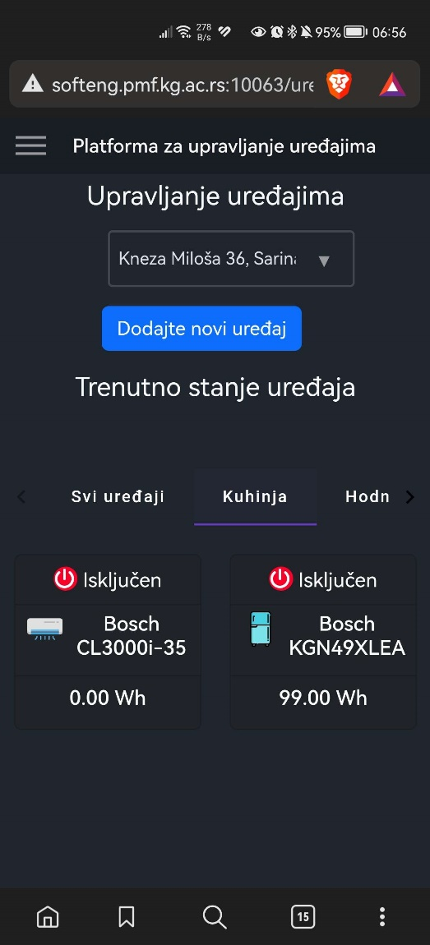

**Slika 63**

**Prvo što vidimo je mogućnost odabira objekata ako korisnik ima više registoravnih objekata**

**A ispod dugmeta za dodavanje imamo kartice za izbor prikaza uređaja da li će to biti svi uređaji ili uređaji u određenoj prostoriji u objektu.**

**Klikom na dugme dodaj novi uređaj se otvara prozor**

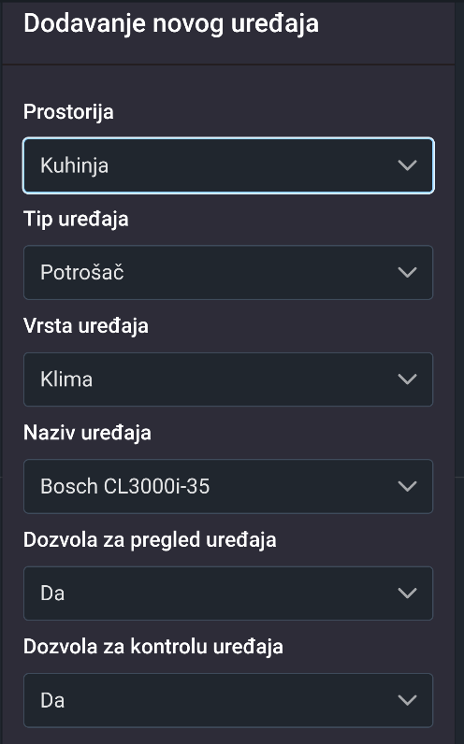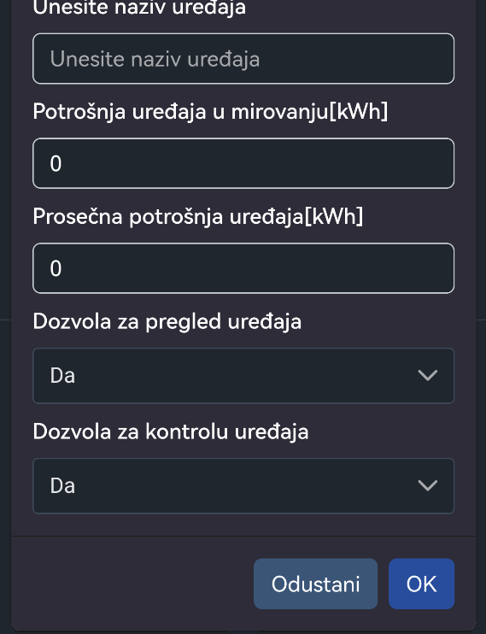

Slika 64 **Slika 65**

**Odabirom određenog uređaja,vrste (Ako se odabere „Drugo“ otvaraju se dodatna polja za neke inforamcije koje nemamo a korisnik ima sa kutije uređaja), prostorije i dozvola i klikom na „OK“ dodaje se novi uređaj. (Samo čekanje postoji zbog računanja podatak usled nedostatka pravih uređaja koji to čitaju)**

**Izlazi sledeći prozor.**

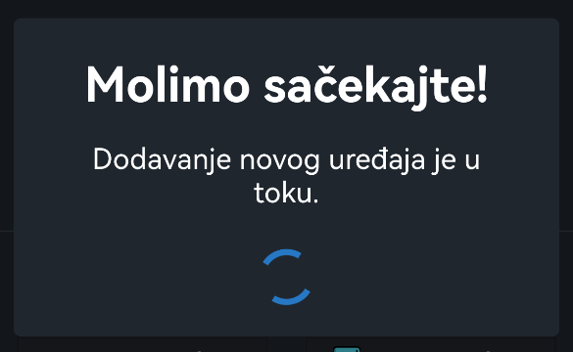

Slika 66

**Kada se to zavriši izlazi prozor, i vaš uređaj je dodat što možete videti**

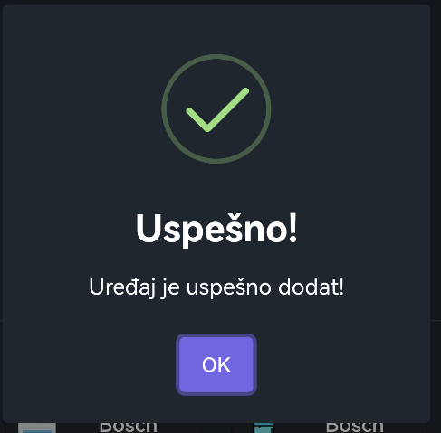

Slika 67

**Ispod toga su prikazani svi uređaji u objektu raspoređeni prema tipu (potrošači proizvođači i skladišta).**

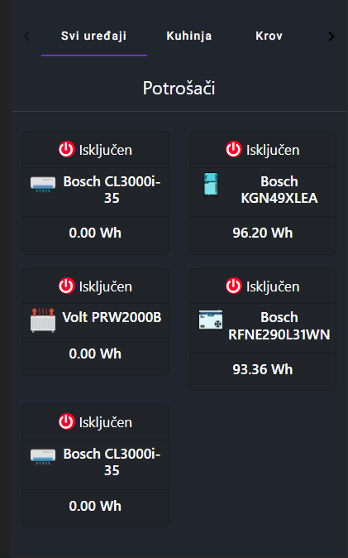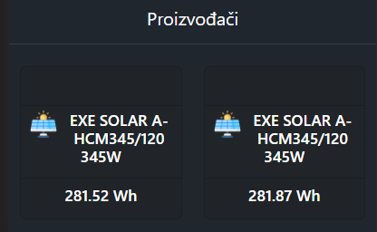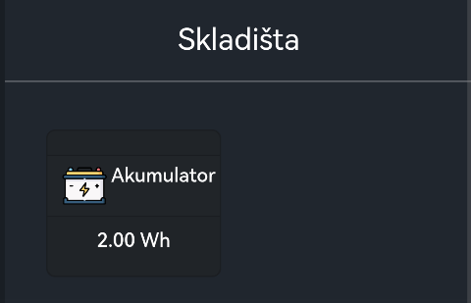

**Slika 68 Slika 69 Slika 70**

**Klikom na neki od uređaja otvara se sledeća stranica**

**Na njoj prvo vidimo dugme za nazad uređaja. Klikom na isto to dugme se vraćamo na prethodnu stranicu. Ispod toga možemo da menjamo tabove „Danas“, „Nedelja“, „Mesec“ , „Godina“ i „Osnovne informacije“,.**

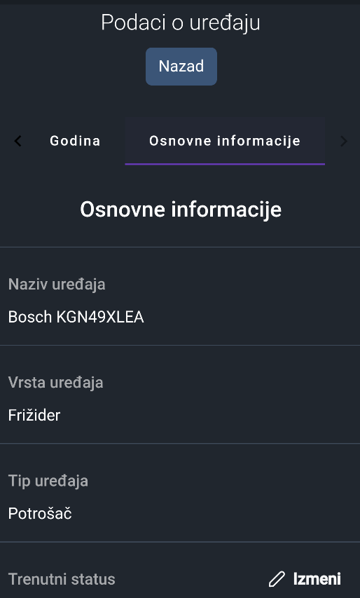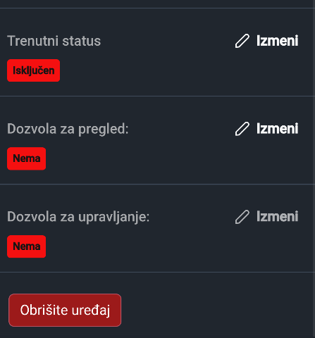

**Slika 71 Slika 72**

**Na tabu „Osnovne informacije“ se vide sve informacije o tom uređaju kao i dozvole koje i stanje i moguće je menjati dozvole i stanje na „Izmeni“. Na dugme „Obriši uređaj“ se otvara dijalog.**

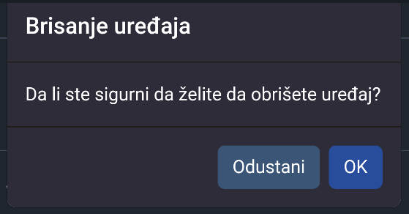

Slika 73

**Klikom na „OK“ se uređaj briše a na „Odustani“ se dijalog gasi i to je to.**

**Na ostalim tabovima vidimo sledeću statistiku prvo vidimo u zavisnosti od uređaja potrošnju ili proizvodnju kao i njihov vrhunac i kada je dostignut ispod toga vidimo grafik za određeni vremenski period (za dnevni prikaz je linijski dok je za ostale bar chart), a ispod toga je tabela za taj period.(Klikom na grafik ili tabelu prikazuju se informacije na grafiku). Takođe klikom na prvo dugme iznad tabele se pravi exel file a na drugo pdf i klikom na strelice se sortiraju vrednosti u tabeli po toj koloni.**

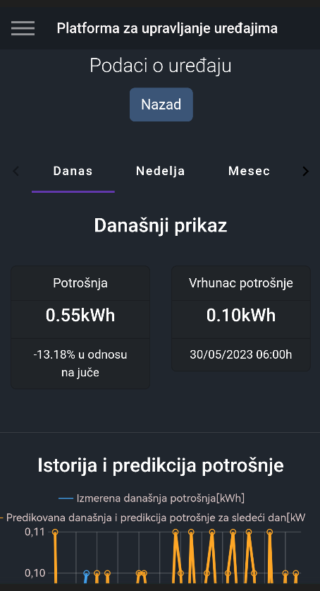 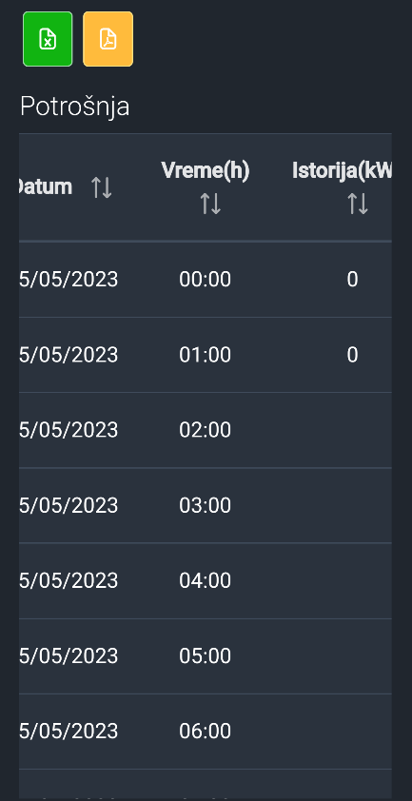 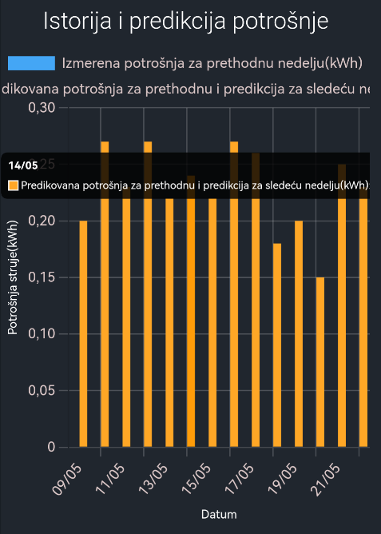

**Slika 74 Slika 75 Slika 76**

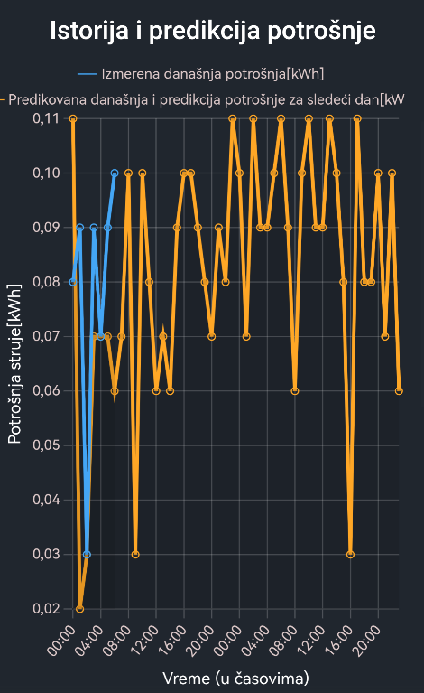

Slika 77

**Klikom na „Moj profil“ u meniju**



**Slika 78**

**Otvara se sledeća stranica na kojoj vidimo informacije profila kao I prikaz na mapi.**

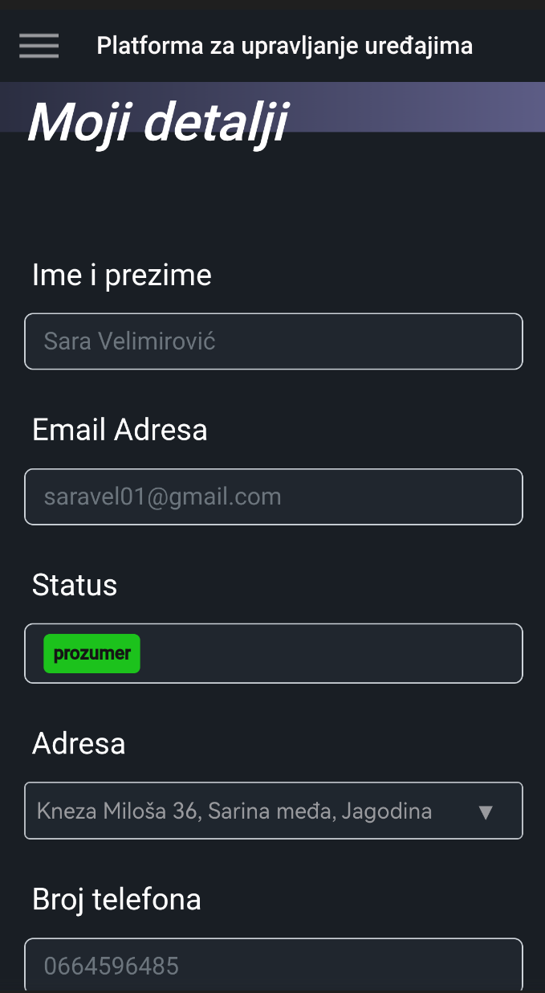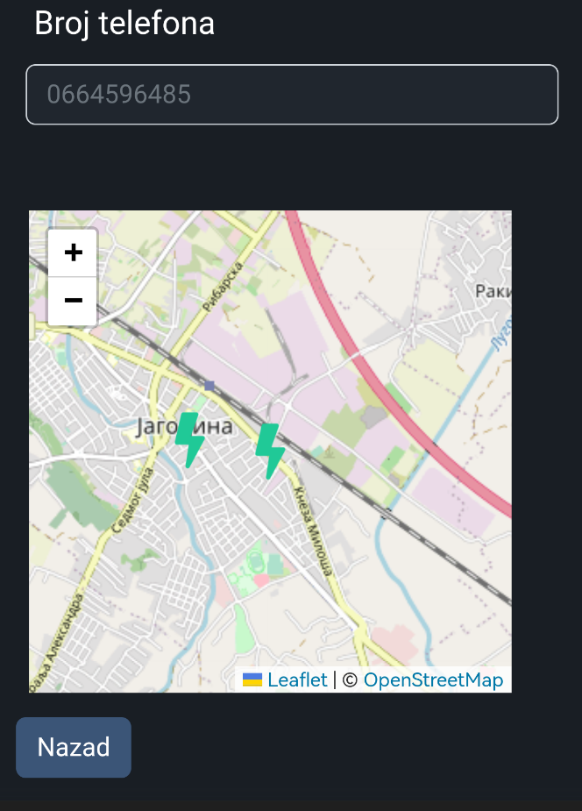

**Slika 79 Slika 80**

**I imamo opciju u meniju da se izlogujemo na dugme “Izloguj se”.**

